HOẠT ĐỘNG TRẢI NGHIỆM
CHỦ ĐỀ 5: MÁI ẤM GIA ĐÌNH
TUẦN 23
I. YÊU CẦU CẦN ĐẠT:
1.Yêu cầu, kĩ năng:
- Tham gia và cổ vũ hội diễn văn nghệ về chủ đề Mùa xuân, Chia sẻ cảm xúc của em về hội diễn
-Năng lực giao tiếp và hợp tác: có ý thức so sánh được giá cả và thực hành tiết kiệm trong sinh hoạt hàng ngày cho gia đình
- Phẩm chất nhân ái: Biết tạo sự gắn kết yêu thương giữa các thành viên trong gia đình bằng những cách khác nhau.Phẩm chất chăm chỉ: Có tinh thần chăm chỉ học tập, rèn luyện. Phẩm chất trách nhiệm: Lựa chọn mặt hàng muốn mua phù hợp với khả năng
- HS biết cách ghi chép và theo dõi được các nguồn thu, chi cá nhân.
- Xác định được nguồn hàng hóa và mặt hàng muốn mua phù hợp với khả năng tài chính cá nhân và gia đình.
- Hiểu được thế nào là chi tiêu tiết kiệm và lợi ích của việc chi tiêu tiết kiệm.
- Rèn luyện và phát triển kĩ năng nghe – nói góp phần phát triển năng lực ngôn ngữ.
- Tự rèn luyện kĩ năng tiết kiệm và chi tiêu hợp lí, qua đó góp phần phát triển năng lực tính toán.
2. Năng lực.
- Năng lực tự chủ, tự học: Biết lên kế hoạch chi tiêu phù hợp với tài chính của cá nhân và gia đình.
- Năng lực giải quyết vấn đề và sáng tạo: Biết so sánh và xử lí các tình huống mua sắm những mặt hàng phù hợp với khả năng tài chính của cá nhân và gia đình.
- Năng lực giao tiếp và hợp tác: Biết trao đổi, góp ý cùng bạn cách chi tiêu và quản lý tiền.
3. Phẩm chất.
- Phẩm chất nhân ái: Biết chia sẻ về việc chi tiêu tiết kiệm trong gia đình.
- Phẩm chất chăm chỉ: Biết lên kế hoạch cho các khoản thu – chi trong gia đình.
- Phẩm chất trách nhiệm: Có trách nhiệm với bản thân và gia đình về việc chi tiêu tiết kiệm.
II. ĐỒ DÙNG , PHƯƠNG TIỆN DẠY HỌC
1.Giáo viên:
- Kế hoạch bài dạy, bài giảng Power point.
- SGK và các thiết bị, học liệu phục vụ cho tiết dạy.
2. Học sinh:
- SGK, vở ghi chép, vật liệu dụng cụ phục vụ cho việc học tập
Tiết 1 - Sinh hoạt dưới cờ: CHÀO XUÂN MỚI
20/02/2024

III. HOẠT ĐỘNG DẠY HỌC
Hoạt động của giáo viên | Hoạt động của học sinh
1. Khởi động:
- Cách tiến hành:
− GV yêu cầu HS chỉnh lại quần áo, tóc tai để chuẩn bị làm lễ chào cờ.  - GV cho HS chào cờ. | - HS quan sát, thực hiện.
2. Sinh hoạt dưới cờ: Chào xuân mới
- Cách tiến hành:
- GV cho HS Tham gia và cổ vũ hội diễn văn nghệ về chủ đề Mùa xuân, Chia sẻ cảm xúc của em về hội diễn  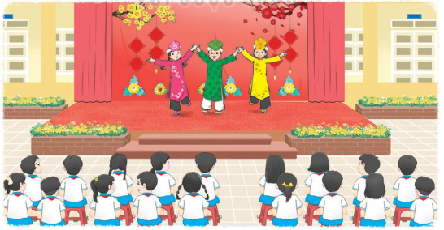  - GV cho học sinh tham gia và chia sẻ suy nghĩ ý tưởng của bản thân sau khi tham gia | - HS xem.  - Các nhóm lên thực hiện tham gia và chia sẻ suy nghĩ của mình sau buổi tham gia  - HS lắng nghe.
3. Vận dụng.trải nghiệm
- Cách tiến hành:
- HS nêu cảm nhận của mình sau buổi sinh hoạt.  - HS lắng nghe. | GV tóm tắt nội dung chính
IV, ĐIỀU CHỈNH BỔ SUNG
...................................................................................................................................
...................................................................................................................................
...................................................................................................................................
...................................................................................................................................

Sinh hoạt theo chủ đề: CHI TIÊU TIẾT KIỆM TRONG GIA ĐÌNH
22/02/2024

III. HOẠT ĐỘNG DẠY HỌC
Hoạt động của giáo viên | Hoạt động của học sinh
1. Khởi động:
- Cách tiến hành:
- GV tổ chức trò chơi “Đấu giá 0 đồng” để khởi động bài học.  - GV mang đến 3 đồ vật mà HS có thể quan tâm và tổ chức cuộc đấu giá. Mức khởi điểm cho mỗi đồ vật là 0 đồng. Chia lớp thành nhóm 4 hoặc 5 (tùy vào số lượng HS). Mỗi nhóm sẽ được bóc thăm thẻ chữ ghi số tiền. Đến mỗi món hàng, các nhóm sẽ thảo luận và đấu giá cho món đồ phù hợp với “túi tiền” của mình.  - Kết thúc trò chơi, GV hỏi các nhóm:  + Vì sao em muốn mua món đồ đó?  + Vì sao đặt giá cao như vậy?  + Vì sao không đặt tiền thêm?  - GV nhận xét, tuyên dương và dẫn dắt vào bài mới. |  | - HS tham gia  - HS chia sẻ nhận xét  + Vì em thích/cần/có thể mua được,...  + Vì em đủ tiền  + Vì em không đủ tiền/thấy không cần lắm,...  - HS lắng nghe.
2. Khám phá:
- Cách tiến hành:
Tìm hiểu về việc chi tiêu tiết kiệm trong gia đình (làm việc nhóm 6)  - GV mời HS ngồi theo nhóm 6 và chia sẻ về các khoản thu, chi của gia đình bằng sơ đồ đã chuẩn bị:  + Gia đình em có những nguồn thu nhập nào?  + Trong những nguồn thu ấy, nguồn thu nào là cố định hằng tháng, nguồn thu nào là đột xuất?  + Những khoản chi cố định hàng tháng của gia đình em là gì?  + Có khoản chi nào phát sinh không?  + Thế nào là chi tiêu tiết kiệm?  + Lợi ích của việc chi tiêu tiết kiệm.  - GV mời nhóm trình bày sơ đồ  - GV mời HS nhận xét  - GV nhận xét, chốt:  Việc chi tiêu phù hợp với các khoản thu là rất cần thiết đối với mỗi gia đình. Khi cân đối được thu – chi và chi tiêu tiết kiệm, các gia đình sẽ không gặp khó khăn về tài chính.  - GV chiếu đoạn bí kíp “Chi tiêu tiết kiệm” và yêu cầu HS đọc  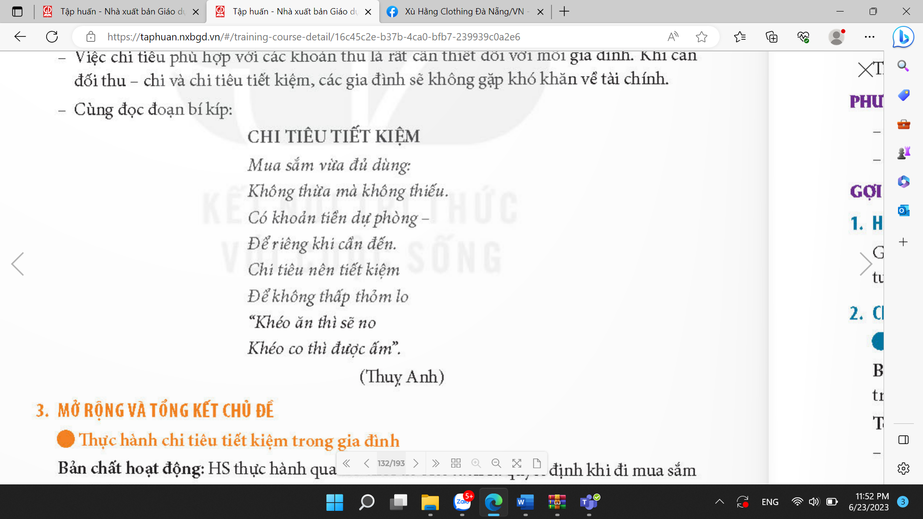 |  | - HS lắng nghe.  + Tiền lương của bố, mẹ  + Nguồn thu cố định hàng tháng là tiền lương của bố mẹ, nguồn thu đột xuất là được ông bà cho, bố mẹ được thưởng, ...  + Tiền ăn, tiền điện, nước, tiền học,....  + Sinh nhật bạn bè, sinh nhật người thân, đám cưới, ....  + Mua vừa đủ, phù hợp với tài chính gia đình, không mua thừa mà không dùng đến.  + Khi chi tiêu tiết kiệm, hợp lý, gia đình sẽ không gặp khó khăn về tài chính.  - Đại diện nhóm trình bày  - HS nhận xét  - Lắng nghe  - 1 HS đọc
3. Luyện tập.
- Cách tiến hành:
Thực hành chi tiêu tiết kiệm trong gia đình (làm việc nhóm 6)  - GV mời học sinh nêu yêu cầu hoạt động và tình huống.  - GV mời đại diện nhóm lên bốc thăm tình huống.  + Mua quà năm mói cho các thành viên trong gia đình với tổng số tiền 1 000 000 đồng.  + Mua hoa và đồ trang trí Tết với số tiền 500 000 đồng.  + Mua bánh kẹo và thực phẩm để mời khách khi đến thăm nhà ngày Tết với số tiền 800 000 đồng.  - GV đưa hình ảnh minh họa có gắn giá tiền của các tình huống. HS thảo luận nhóm 6 và lựa chọn thẻ có món đồ phù hợp với yêu cầu của tình huống  - GV yêu cầu nhóm chú ý:  + Xác định tổng số tiền nhóm có.  + Với số tiền ấy, nhóm dự định sẽ mua những mặt hàng nào để đáp ứng yêu cầu tình huống đặt ra?  + So sánh giá của các mặt hàng để lựa chọn mặt hàng phù hợp nhất. | - Học sinh đọc yêu cầu bài.  - Đại diện các nhóm bốc thăm  - HS quan sát  - HS làm việc nhóm
Hoạt động 2. Chia sẻ với bạn về sự lựa chọn của nhóm trước lớp (làm việc chung cả lớp)  - GV mời đai diện nhóm chia sẻ về sự lựa chọn của nhóm.  - GV mời các nhóm nhận xét  - GV nhận xét chung, tuyên dương.  - Kết luận: Chúng ta có thể áp dụng cách chi tiêu này vào cuộc sống thực tế để góp phần giữ sự ổn định, cân bằng tài chính của gia đình. | - Các nhóm chia sẻ về sự lựa chọn của nhóm và lí giải vì sao lựa chọn như vậy.  - HS nhận xét và góp ý.  - Lắng nghe
4. Vận dụng trải nghiệm.
- Cách tiến hành:
- GV nêu yêu cầu và hướng dẫn học sinh về nhà cùng với người thân đi mua sắm các mặt hàng phù hợp với tài chính gia đình.  - Nhận xét sau tiết dạy, dặn dò về nhà. | - Học sinh tiếp nhận thông tin và về nhà ứng dụng.  - HS lắng nghe, rút kinh nghiệm
IV. ĐIỀU CHỈNH SAU BÀI DẠY:
..............................................................................................................................
..............................................................................................................................
..............................................................................................................................

SHL: MUA SẮM THÔNG MINH
24/02/2024

III. HOẠT ĐỘNG DẠY HỌC
Hoạt động của giáo viên | Hoạt động của học sinh
1. Khởi động:
- Cách tiến hành:
- GV cho HS nghe và vận động theo nhạc bìa hát “Em đi chợ Tết” của nhạc sĩ Vũ Hoàng.  - GV Cùng trao đổi với HS về nội dung bài hát.  - GV dẫn dắt vào bài mới. | - HS tham gia  - HS lắng nghe.
2. Sinh hoạt cuối tuần:
- Cách tiến hành:
* Hoạt động 1: Đánh giá kết quả cuối tuần. (Làm việc theo tổ)  - GV mời lớp trưởng điều hành phần sinh hoạt cuối tuần: Đánh giá kết quả hoạt động cuối tuần.  - Lớp trưởng lên điều hành nội dung sinh hoạt: Mời các tổ thảo luận, tự đánh giá kết quả kết quả hoạt động trong tuần:  + Sinh hoạt nền nếp.  + Thi đua của đội cờ đỏ tổ chức.  + Kết quả hoạt động các phong trào.  + Một số nội dung phát sinh trong tuần...  - Lớp trưởng mời Tổ trưởng các tổ báo cáo.  - Lớp trưởng tổng hợp kết quả và mời giáo viên chủ nhiệm nhận xét chung.  - GV nhận xét chung, tuyên dương. (Có thể khen, thưởng,...tuỳ vào kết quả trong tuần)  * Hoạt động 2: Kế hoạch tuần tới. (Làm việc nhóm 4 hoặc theo tổ)  - GV yêu cầu lớp Trưởng (hoặc lớp phó học tập) triển khai kế hoạch hoạt động tuần tới. Yêu cầu các nhóm (tổ) thảo luận, nhận xét, bổ sung các nội dung trong kế hoạch.  + Thực hiện nền nếp trong tuần.  + Thi đua học tập tốt theo chấm điểm của đội cờ đỏ.  + Thực hiện các hoạt động các phong trào.  - Lớp trưởng báo cáo kết quả thảo luận kế hoạch và mời GV nhận xét, góp ý.  - GV nhận xét chung, thống nhất, và biểu quyết hành động. | - Lớp trưởng lên điều hành phần sinh hoạt cuối tuần: Đánh giá kết quả hoạt động cuối tuần.  - Mời các nhóm thảo luận, tự đánh giá kết quả kết quả hoạt động trong tuần.  - Các tổ trưởng lần lượt báo cáo kết quả hoạt động cuối tuần.  - Lắng nghe rút kinh nghiệm.  - 1 HS nêu lại nội dung.  - Lớp Trưởng (hoặc lớp phó học tập) triển khai kế hoạt động tuần tới.  - HS thảo luận nhóm 4 hoặc tổ: Xem xét các nội dung trong tuần tới, bổ sung nếu cần.  - Một số nhóm nhận xét, bổ sung.  - Cả lớp biểu quyết hành động bằng giơ tay.
3. Sinh hoạt chủ đề.
- Mục tiêu:
+ Học sinh chia sẻ những trải nghiệm khi đi mua sắm cùng người thân.
+ Biết cân nhắc khi đi mua sắm để đảm bảo chi tiêu tiết kiệm cho gia đình.
+ Biết lựa chọn sản phẩm có chất lượng phù hợp với giá tiền.
- Cách tiến hành:
Hoạt động 3: Chia sẻ những trải nghiệm khi đi mua sắm cùng người thân (Làm việc nhóm 6)  - GV mời HS đọc yêu cầu  - GV mời HS thào luận nhóm theo gợi ý:  + Em đã mua mặt hàng nào?  + Em mua ở đâu?  + So sánh giá tiền của mặt hàng ở chỗ em mua với những nơi khác.  + Các tình huống em gặp phải khi đi mua sắm cùng người thân  - GV mời một số em đại diện nhóm trình bày.  - GV mời cả lớp nhận xét.  - GV giải thích thêm ý nghĩa của những khả năng của các bạn thể hiện để HS nghe và học tập bạn.  - GV nhận xét chung, tuyên dương khả năng tính toán, lựa chọn chi tiêu hợp lí khi đi mua sắm.  - Kết luận: Mỗi một gia đình đều có nhu cầu tiêu dùng riêng để phục vụ cho cuộc sống hằng ngày. Việc cân nhắc mua đồ gì, ở đâu giúp chúng ta đảm bảo chi tiêu tiết kiệm.  Hoạt động 4: Trò chơi Hãy chọn giá đúng  - GV yêu cầu các nhóm lần lượt đem lên hai đồ vật có công dụng giống nhau nhưng khác nhau về mẫu mã và nơi sản xuất để các nhóm khác đoán giá tiền. (GV giao nhiệm vụ từ tiết trước)  - GV mời đại diện từng nhóm đứng trước lớp đưa ra hai sản phẩm của nhóm mình. Các nhóm khác thảo luận và đưa ra giá sản phẩm. Nhóm nào đoán giá gần đúng với giá thực tế nhất sẽ chiến thắng.  - GV nhận xét trò chơi.  - Sau khi chơi xong, GV hỏi:  + Khi mua một món đồ nào đó các em dựa trên tiêu chí nào?  - Kết luận: Các đồ vật dù cùng một công dụng và có vẻ giống nhau nhưng khi được sản xuất ở những nơi khác nhau, với chất lượng khác nhau thì sẽ có giá tiền khác nhau. Điều này cho chúng ta cơ sở cân nhắc khi đi mua hàng, không phải cứ rẻ là tốt mà còn phải tính đến chất lượng của sản phẩm và cơ sở sản xuất uy tín, tin cậy. | - 1 HS đọc yêu cầu.  - HS làm việc nhóm.  - Đại diện 1 số nhóm trình bày trước lớp.  - Cả lớp nhận xét.  - Lắng nghe, rút kinh nghiệm.  - Các nhóm để sẵn 2 món đồ lên bàn.  - Các nhóm viết giá tiền của các món đồ.  - Lắng nghe  - Chất lượng, cơ sở sản xuất uy tín,...  - Lắng nghe
5. Vận dụng trải nghiệm.
- Cách tiến hành:
- GV nêu yêu cầu và hướng dẫn học sinh về nhà cùng với người thân:  + Tiếp tục lên kế hoạch chi tiêu cho các buổi đi mua sắm.  + Tiếp tục thực hiện việc chi tiêu tiết kiệm trong gia đình.  - Nhận xét sau tiết dạy, dặn dò về nhà. | - Học sinh tiếp nhận thông tin và yêu cầu để về nhà ứng dụng với các thành viên trong gia đình.  - HS lắng nghe, rút kinh nghiệm
IV. ĐIỀU CHỈNH SAU BÀI DẠY:
..............................................................................................................................
..............................................................................................................................
..............................................................................................................................

